Object-Oriented Analysis and Design

Re:Book
Online Marketplace for Used Books

HW#5

資工碩二 113598037 陳宥錡
資工碩一 114598003 許芷菱

Requirement Document

Change History
Version | Description | Date
Iteration 1
1 | Problem Statement, Software Environment | 2026/3/4
2 | Summary of System Features, Use cases, Non-functional requirements | 2026/3/9
3 | Use case diagram, Use cases, Non-functional requirements, Glossary | 2026/3/13
4 | Domain model | 2026/3/30
5 | Logical Architecture, Sequence Diagram, Design Class Model | 2026/04/22
6

1.2 Problem Statement
Re:Book 是一款專為大學生、研究生與自學者打造的應用程式，旨在解決資源浪費與學術教材成本過高的問題。每逢學期交替、教材需求達到高峰之際，本平台透過行動裝置與網頁介面，串連校園社群與學生網路群組，為二手書流通建立更有效率的媒合橋樑。我們深信此平台的存在具有其必要性，因為每一本書都值得擁有延續價值的機會，而不應被遺忘或淪為廢棄物。
Re:Book 透過直觀且易於操作的交換機制，為二手書注入新的生命。賣家可輸入書名、作者、出版社或 ISBN 上架書籍，並將待出售的書籍進行分類。為體現對書本價值的尊重，賣家可設定期望售價，並上傳書況照片或分享使用心得。潛在買家則可透過搜尋與篩選功能，快速找到所需書籍。平台同時提供私訊機制，讓雙方協商最終價格與交付方式，確保知識的傳遞過程既順暢高效，也保有人與人之間的溫度。

1.3 Summary of System Features
Feature ID | Feature Name
FEA-01 | 管理書籍清單
FEA-02 | 搜尋書籍
FEA-03 | 建立訂單
FEA-04 | 發送私訊
FEA-05 | 分類管理
FEA-06 | 管理購物車

1.4 Use Case Diagram
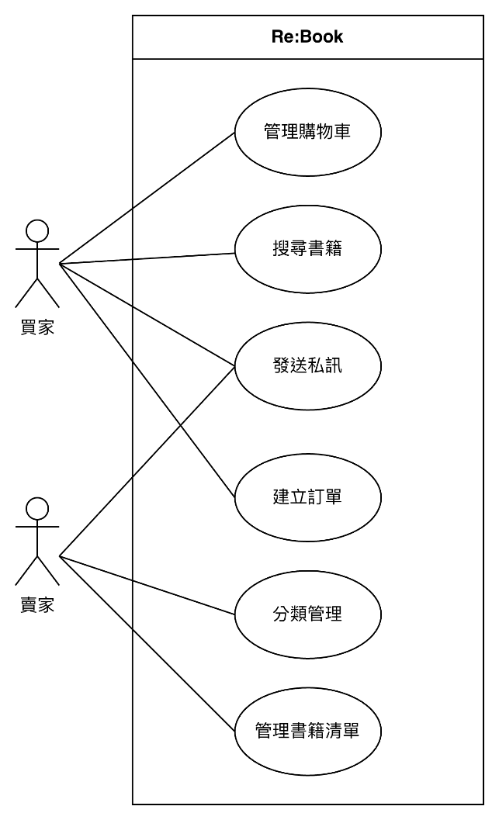
Figure 1 use case diagram of system

1.5 Use Cases

1.5.1 管理書籍清單
Use Case ID | FEA-01
Scope | Re:Book
Level | User-goal
Primary Actor | 賣家
Stakeholders and Interests | 賣家：希望方便地上架、下架書籍與編輯其資訊，以順利售出書籍  買家：希望看到最準確、即時的書籍狀態與資訊。
Preconditions | 賣家必須已成功登入系統，且具備合法的帳號權限。
Success Guarantee | 書籍資訊正確地更新至資料庫中，並在系統前端同步顯示最新狀態。
Main Success Scenario | 1. 賣家進入「個人賣場管理」頁面。  2. 系統顯示目前所有待售的書籍。  3. 賣家填寫並提交書籍資訊（包含ISBN、書名、價格、書況及書籍所在地）。  4. 系統驗證ISBN格式與必填欄位。  5. 系統將書籍資訊更新至資料庫。  6. 系統重新載入清單，顯示最新狀態並提示成功訊息。
Extensions | 3a. 賣家選擇「編輯」書籍：  - 賣家修改書籍資料。  - 系統更新資料庫。  - 重新載入清單，顯示最新狀態。  3b. 賣家選擇「刪除」書籍：  - 系統詢問是否刪除。  - 賣家確認刪除。  - 系統從資料庫移除該本書籍資料。  - 重新載入清單，顯示最新狀態。  4a. ISBN格式錯誤：系統提示錯誤並要求賣家重新輸入。  4b. 必填欄位缺失：系統標示未填欄位。
Special Requirements | 在 2 秒內完成資料更新同步。
Technology and Data Variations List | 無
Frequency of Occurrence | 高頻率
Miscellaneous | 是否需要限制單一使用者可同時上架的書籍上限？

1.5.2 搜尋書籍
Use Case ID | FEA-02
Scope | Re:Book
Level | User-goal
Primary Actor | 買家
Stakeholders and Interests | 買家：希望快速準確地找到所需的課程教材或參考書。  賣家：希望自己的書籍能被有需求的買家搜尋到並促成交易。
Preconditions | 買家已進入搜尋頁面（不需登入即可搜尋）。
Success Guarantee | 系統根據買家輸入的條件，顯示符合的書籍。
Main Success Scenario | 1. 買家在搜尋列輸入關鍵字（書名、作者或 ISBN）。  2. 買家選擇篩選條件（如：所在地、價格範圍）。  3. 系統根據輸入的關鍵字與篩選條件檢索資料庫。  4. 系統顯示搜尋結果列表。  5. 買家選擇書籍並查看詳細資訊。
Extensions | 3a. 查無結果：系統提示「找不到相符的書籍」。  3b. 輸入無效字元：系統自動忽略無效符號或提示重新輸入。
Special Requirements | 載入搜尋結果的時間應小於 2 秒。
Technology and Data Variations List | 無
Frequency of Occurrence | 極高頻率
Miscellaneous | 是否需要紀錄買家的搜尋偏好以提供日後推薦？（待開發項目）

1.5.3 建立訂單
Use Case ID | FEA-03
Scope | Re:Book
Level | User-goal
Primary Actor | 賣家
Stakeholders and Interests | 買家：希望送出訂單後能鎖定書籍，避免被他人買走。  賣家：希望獲得確定的訂單通知，並完成交易。
Preconditions | 買家與賣家皆已登入系統。目標書籍當前的狀態必須為「待售中」。
Success Guarantee | 訂單成功建立與結案，且系統自動連動更新書籍狀態（先轉為「保留中」，完成後轉為「已售出」）。
Main Success Scenario | 1. 買家在書籍頁面或購物車中點擊「購買」。  2. 系統顯示訂單資訊與線下交易選項（如：面交付現、自行匯款）。  3. 買家確認送出訂單。  4. 系統生成訂單，並自動將該書籍狀態更新為「保留中」。  5. 系統發送新訂單通知給賣家。  6. 雙方依約定進行交易。  7. 賣家與買家皆於系統上確認已完成交易。  8. 系統將訂單狀態標記為「完成」，並自動將該書籍狀態更新為「已售出」。
Extensions | 4a. 併發衝突 (Concurrency)：買家送出結帳瞬間，書籍剛好被他人下單，系統中斷流程並提示「書籍已被預訂」。  7a. 交易取消：若交易失敗，賣家或買家點擊「取消訂單」，系統將訂單作廢，並自動將書籍狀態恢復為「待售中」。
Special Requirements | 訂單生成與書籍狀態切換必須具備資料庫的原子性（Atomicity），確保兩者同時成功或失敗。
Technology and Data Variations List | 無
Frequency of Occurrence | 中頻率
Miscellaneous | 是否需要設定自動取消機制？（例如：訂單成立後7天內未點擊完成，系統自動取消並恢復書籍狀態）。

1.5.4 發送私訊
Use Case ID | FEA-04
Scope | Re:Book
Level | User-goal
Primary Actor | 買家
Stakeholders and Interests | 買家：希望直接聯繫賣家以詢問書況細節或協商最終價格  賣家：希望在不公開個人通訊軟體的情況下，回答買家疑問並達成交易協議。
Preconditions | 買家必須已登入系統，且正處於某一本書籍的詳細資訊頁面。
Success Guarantee | 買家的訊息能正確被傳送給賣家，且雙方能看到歷史對話紀錄。
Main Success Scenario | 1. 買家透過書籍詳情頁面開啟與賣家的私訊。  2. 買家輸入諮詢內容（如：詢問書況、議價或約定地點）。  3. 買家確認發送。  4. 系統將訊息即時推播給賣家。
Extensions | 3a. 網路中斷：訊息發送失敗，系統顯示錯誤提示並建議重新嘗試。  3b. 使用者遭封鎖：若賣家已封鎖該買家，系統提示無法發送訊息。
Special Requirements | 訊息應具備加密保護以確保隱私；訊息傳遞的延遲應控制在 1 秒內。
Technology and Data Variations List | 支援文字訊息；未來可擴充支援圖片傳送（用於拍攝更詳細的書況）。
Frequency of Occurrence | 高頻率
Miscellaneous | 是否需要設置檢舉功能以防止騷擾？

1.5.5 分類管理
Use Case ID | FEA-05
Scope | Re:Book
Level | User-goal
Primary Actor | 賣家
Stakeholders and Interests | 賣家：希望將上架的多本書籍整理得井然有序，提高賣場專業度與成交率  買家：希望能根據賣家建立的類別快速瀏覽賣家的所有書籍。
Preconditions | 賣家必須已登入，且帳號內已上架1本以上的待售書籍。
Success Guarantee | 書籍能被正確歸類至賣家所建立的分類中，且買家在賣家個人頁面能看到清楚的分類結構。
Main Success Scenario | 1. 賣家進入「個人賣場管理」頁面。  2. 賣家選擇「建立/編輯分類」。  3. 賣家自行定義類別的名稱。  4. 賣家從已上架的書籍清單中，選擇欲歸入該分類的書籍。  5. 賣家確認套用類別。  6. 系統更新賣場與分類的關聯資料，並即時反映在賣家的個人賣場。
Extensions | 2a. 賣家選擇「刪除分類」  - 賣家點選要刪除的分類  - 系統跳出警告以確認是否刪除。  - 賣家確認刪除。  - 系統將被刪除分類中的書籍狀態更新為「未分類」  3a. 分類名稱重複：系統提示該分類已存在。  4a. 批次移動失敗：若系統在處理大量書籍關聯時發生錯誤，系統應還原狀態並提示賣家重新操作。
Special Requirements | 無
Technology and Data Variations List | 允許賣家自定義標籤進行彈性的管理。
Frequency of Occurrence | 中頻率
Miscellaneous | 是否需要限制單一分類下的書籍數量上限？或限制自定義分類的總數？

1.5.6 管理購物車
Use Case ID | FEA-06
Scope | Re:Book
Level | User-goal
Primary Actor | 買家
Stakeholders and Interests | 買家：希望暫存感興趣的書籍，以便一次性聯繫不同賣家或比較價格
Preconditions | 買家已登入系統
Success Guarantee | 書籍成功加入買家的購物車，且系統能即時反映該書籍的最新狀態。
Main Success Scenario | 1. 買家在搜尋結果或書籍的詳情頁點擊「加入購物車」按鈕。  2. 系統將該書籍存入買家的「購物車」中。  3. 買家進入購物車頁面，查看所有已加入的書籍資訊。  4. 買家可從購物車頁面中直接下單。
Extensions | 2a. 重複加入：若書籍已在清單中，系統提示不重複加入。  3a. 書籍已下架/售出：系統自動標示該書籍狀態。  3b. 移除書籍：買家從購物車中刪除不再感興趣的書籍。
Special Requirements | 購物車應能即時同步書籍的狀態。
Technology and Data Variations List | 無
Frequency of Occurrence | 高頻率
Miscellaneous | 無

1.6 Non-functional Requirements and Constraints
NFR ID | Category | Description
NFR-1 | Performance | 新增或更新購物車應在2秒內完成。
NFR-2 | Performance | 搜尋書籍的查詢結果應在2秒內顯示。
NFR-3 | Performance | 私訊傳遞的延遲時間應小於1秒。
NFR-4 | Reliability | 系統需支援100名使用者同時在線，且效能不得降低。
NFR-5 | Availability | 系統的正常運行時間應至少達到99.9%，以確保在開學等尖峰時段能穩定存取。
NFR-6 | Compatibility | 系統介面需支援響應式設計，以相容桌上型電腦、平板電腦和智慧型手機等多種裝置。
NFR-7 | Testability | 後端Java程式碼的測試覆蓋率應至少達到85%。

1.7 Glossary
Term(術語) | Definition(定義)
ISBN | International Standard Book Number 的縮寫。用於唯一識別特定書籍的10或13位數字代碼，本系統中用於快速帶入書籍基本資料。
書籍 | 賣家在平台上發布的一筆具體待售資訊，包含該書籍的價格、書況、照片與所在地點等資訊。
使用者 | 使用平台的使用者。在本專案中嚴格區分為「買家」與「賣家」兩種不同權限的角色。
賣場 | 賣家管理所有書籍的頁面，賣家可以在此進行書籍的分類。
私訊 | 買家和賣家溝通的管道
購物車 | 暫存買家有意交易的書籍。讓買家在後續可以進行比價或發起私訊以進行協商。
交易狀態 | 標記書籍當前的所處的生命週期(待售中、保留中或已售出)。

1.8 Software Environments
- Backend: Java, Spring Boot framework
- Frontend: React

Domain model

2.1 Domain class diagram showing only concepts

2.2.1 Class Identified
在Use Cases所使用過的單詞：
賣家 | 買家 | 書籍頁面 | 書籍 | 書籍狀態
系統 | 訂單狀態 | 資料庫 | ISBN格式 | 必填欄位
所在地 | 書況 | 訂單通知 | 書名 | 私訊
價格範圍 | 搜尋條件 | 購物車 | 關鍵字 | 作者
交易 | 搜尋結果列表 | 訂單 | 類別 | 訂單資訊
個人賣場管理頁面 | 書籍清單 | 購物車頁面 | 搜尋列 | 書名

2.2.2 Bad Classes
將不好的Classes分成主要三大類：
1.屬於「系統介面或實作細節」：
- 書籍頁面、個人賣場管理頁面、購物車頁面：皆為前端UI介面。
- 搜尋結果列表、搜尋列：皆為前端UI元件。
- 系統：系統本身，非內部類別。
- 資料庫：底層儲存技術。
- 必填欄位：表單驗證規則，非實體物件。
2.屬於「屬性或資料型態」
- 書籍狀態、書況：應作為 Book 類別的屬性 (Enum)。
- 訂單狀態、交易狀態：應作為 Order 類別的屬性 (Enum)。
- ISBN 格式、書名、作者：應直接作為 Book 類別的字串屬性 (String)。
- 所在地：應作為買家與賣家的屬性。
- 類別名稱：應作為 Category 類別的屬性。
- 訂單資訊：這只是一堆 Order 屬性的集合代稱。
- 書籍清單：在程式碼中通常是資料結構（如 List<Book>），本身不需要獨立成一個領域類別。
3.屬於「事件」：
- 交易：在此系統下，通常與「訂單 (Order)」完全是同義詞，保留「訂單」即可。
- 訂單通知：這是一個系統觸發的事件，而不是靜態實體。
- 關鍵字、價格範圍、搜尋條件：這些是執行「搜尋」這個方法時傳入的「參數 (Parameters)」，不具備實體物件的特性。

2.2.3 Good Classes
綜合2.2.1和2.2.2，我們認為適合當作此專案的classes如下：
買家 | 賣家
書籍 | 訂單
私訊 | 類別
購物車 | 個人賣場管理頁面

我們將書籍的詳細資訊拉出來變成另一個class—書籍資訊，以避免相同的程式碼重複出現；而為了表達簡潔，又將class名稱從「個人賣場管理頁面」簡化為「賣場」。至此，本專案共有下列9個classes：
買家 (Buyer) | 賣家 (Seller) | 書籍 (Book)
書籍資訊 (BookInfo) | 訂單 (Order) | 私訊 (Message)
類別 (Category) | 購物車 (Cart) | 賣場 (Shop)

2.2 Add associations
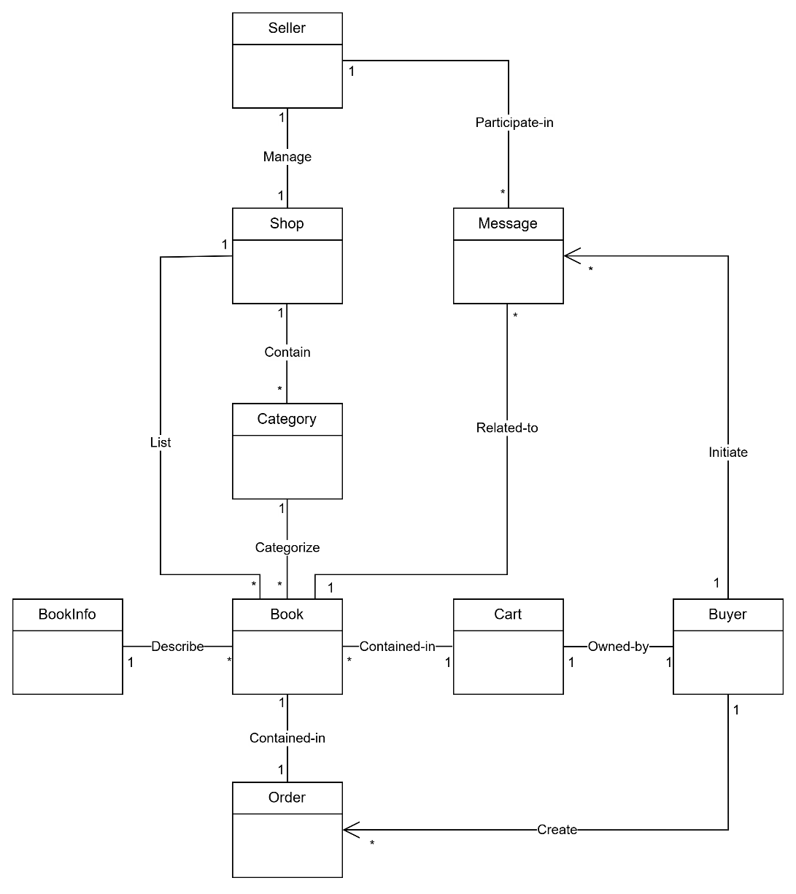
Figure 2-1 Domain Class Diagram with Associations

2.3 Add attributes
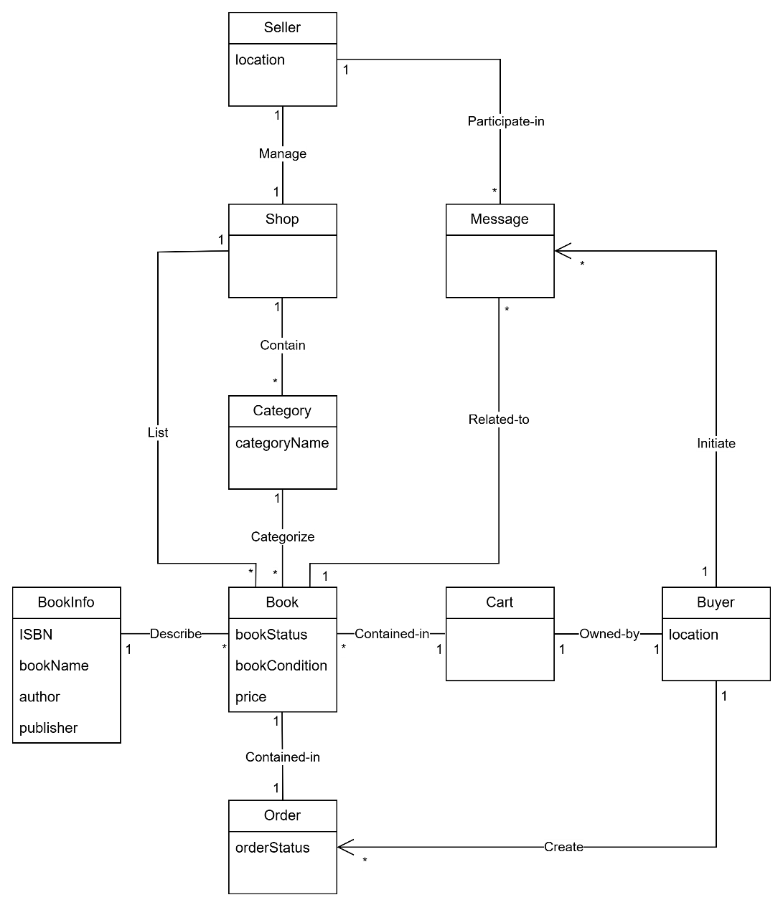
Figure 2-2 Domain Class Diagram with Attributes

3. Design

3.1 Logical Architecture
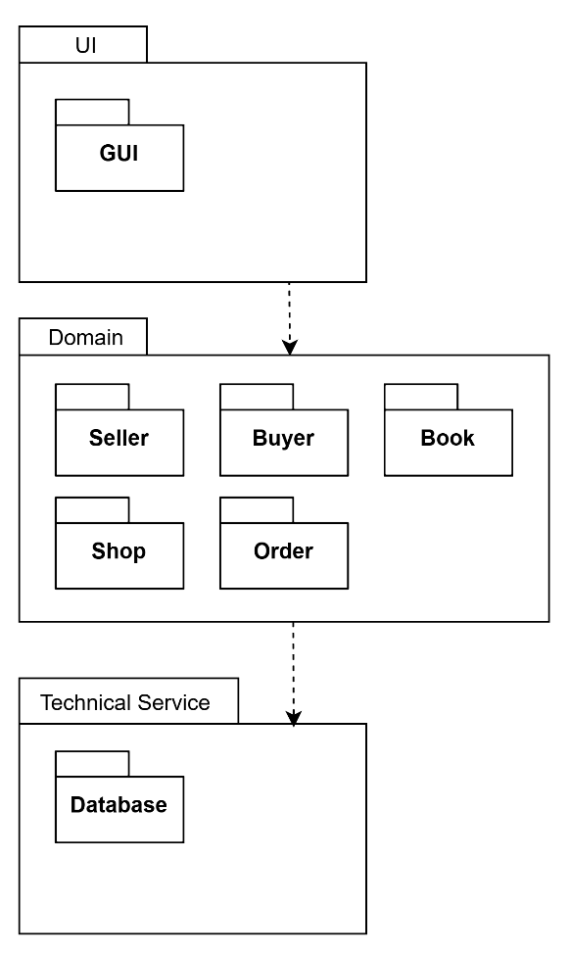
Figure 3-1 Logical Architecture Diagram

3.2 Use-Case Realizations with GRASP Patterns

3.2.1 System Sequence Diagram
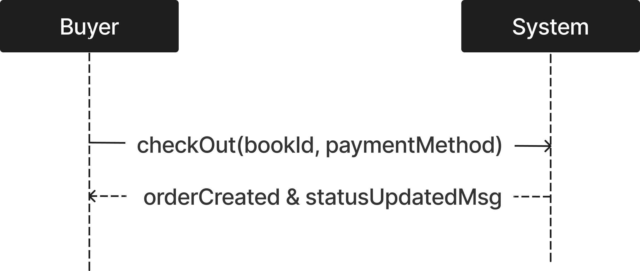
Figure 3-2 System Sequence Diagram of FEA-03
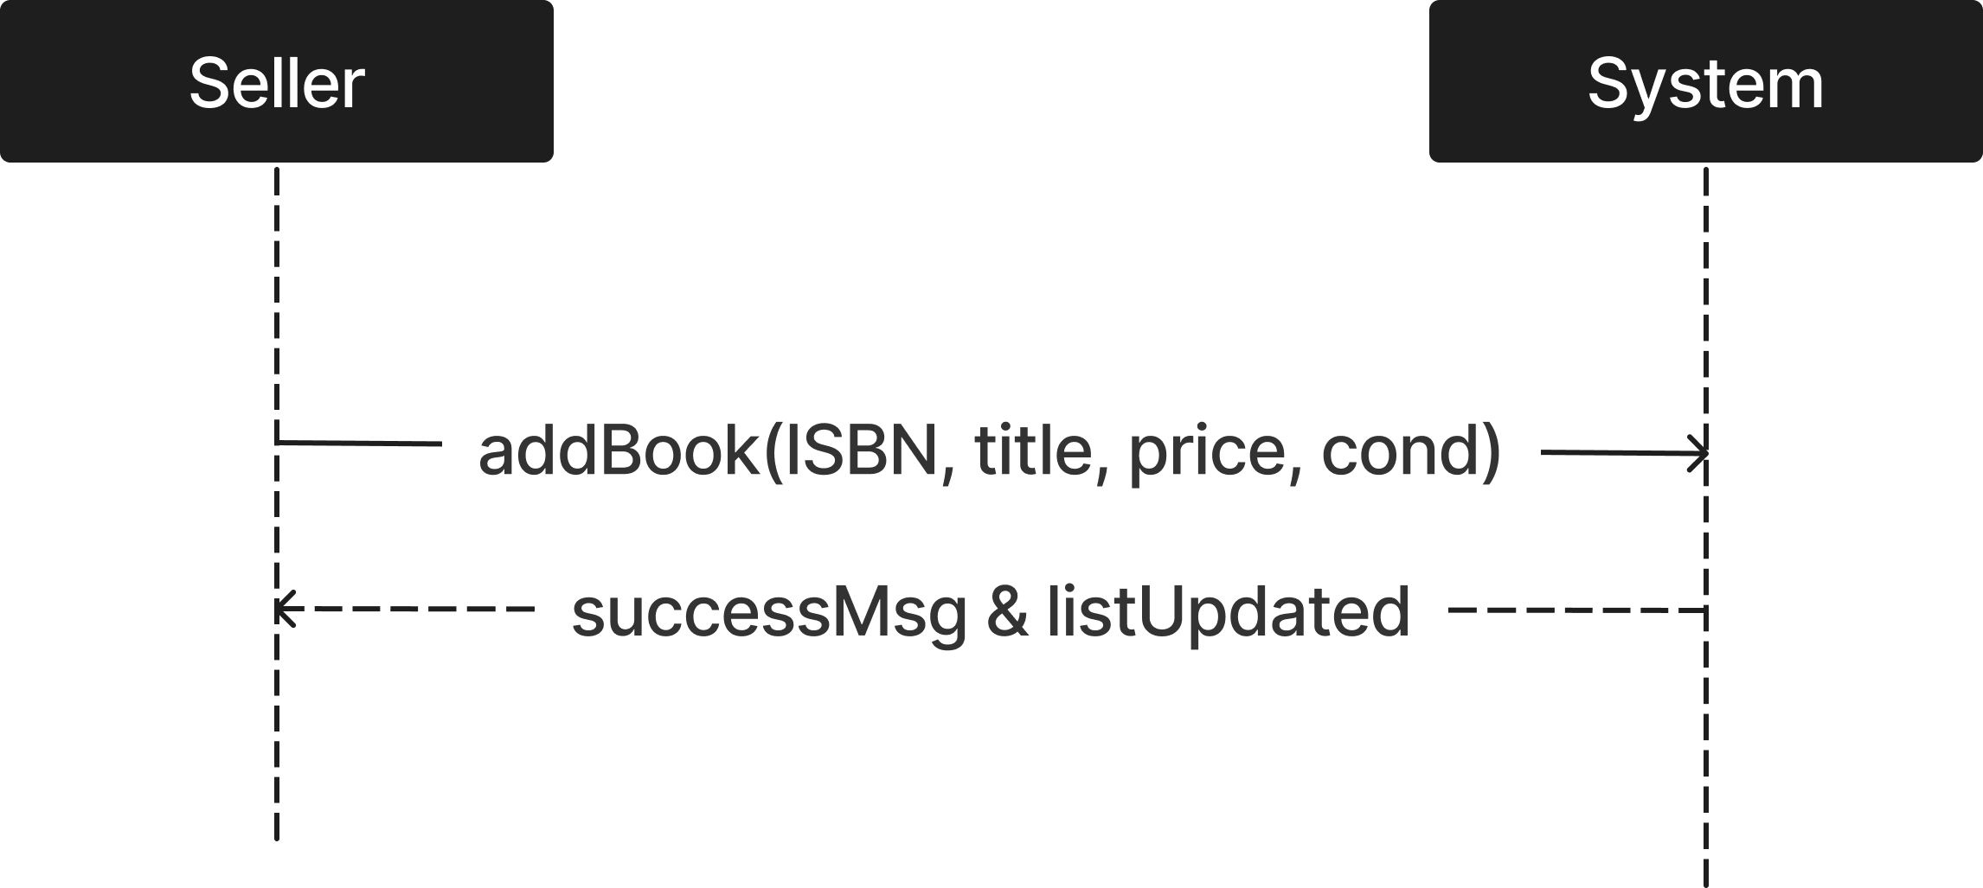
Figure 3-3 System Sequence Diagram of FEA-01: add book
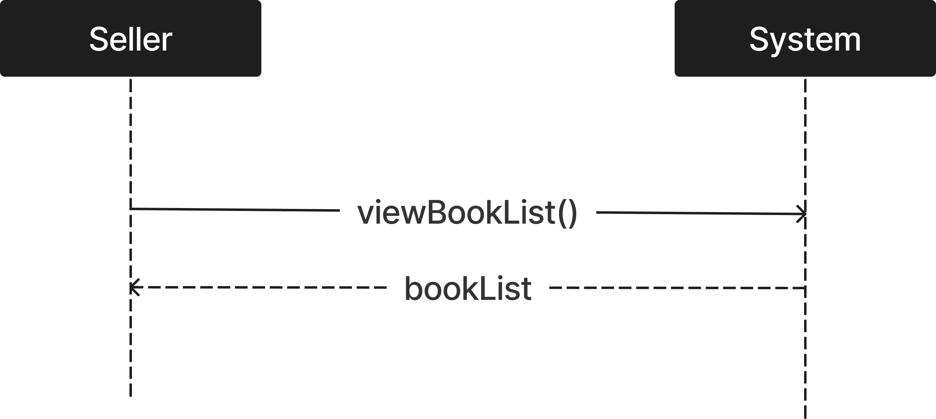
Figure 3-4 System Sequence Diagram of FEA-01: view book list
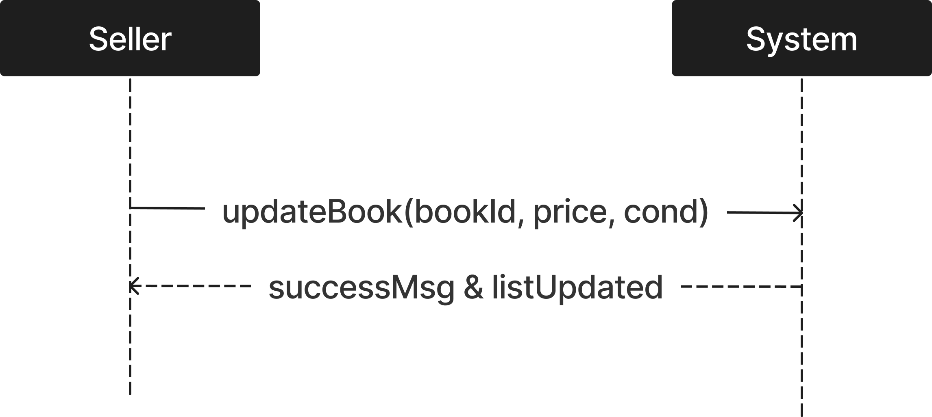
Figure 3-5 System Sequence Diagram of FEA-01: update book
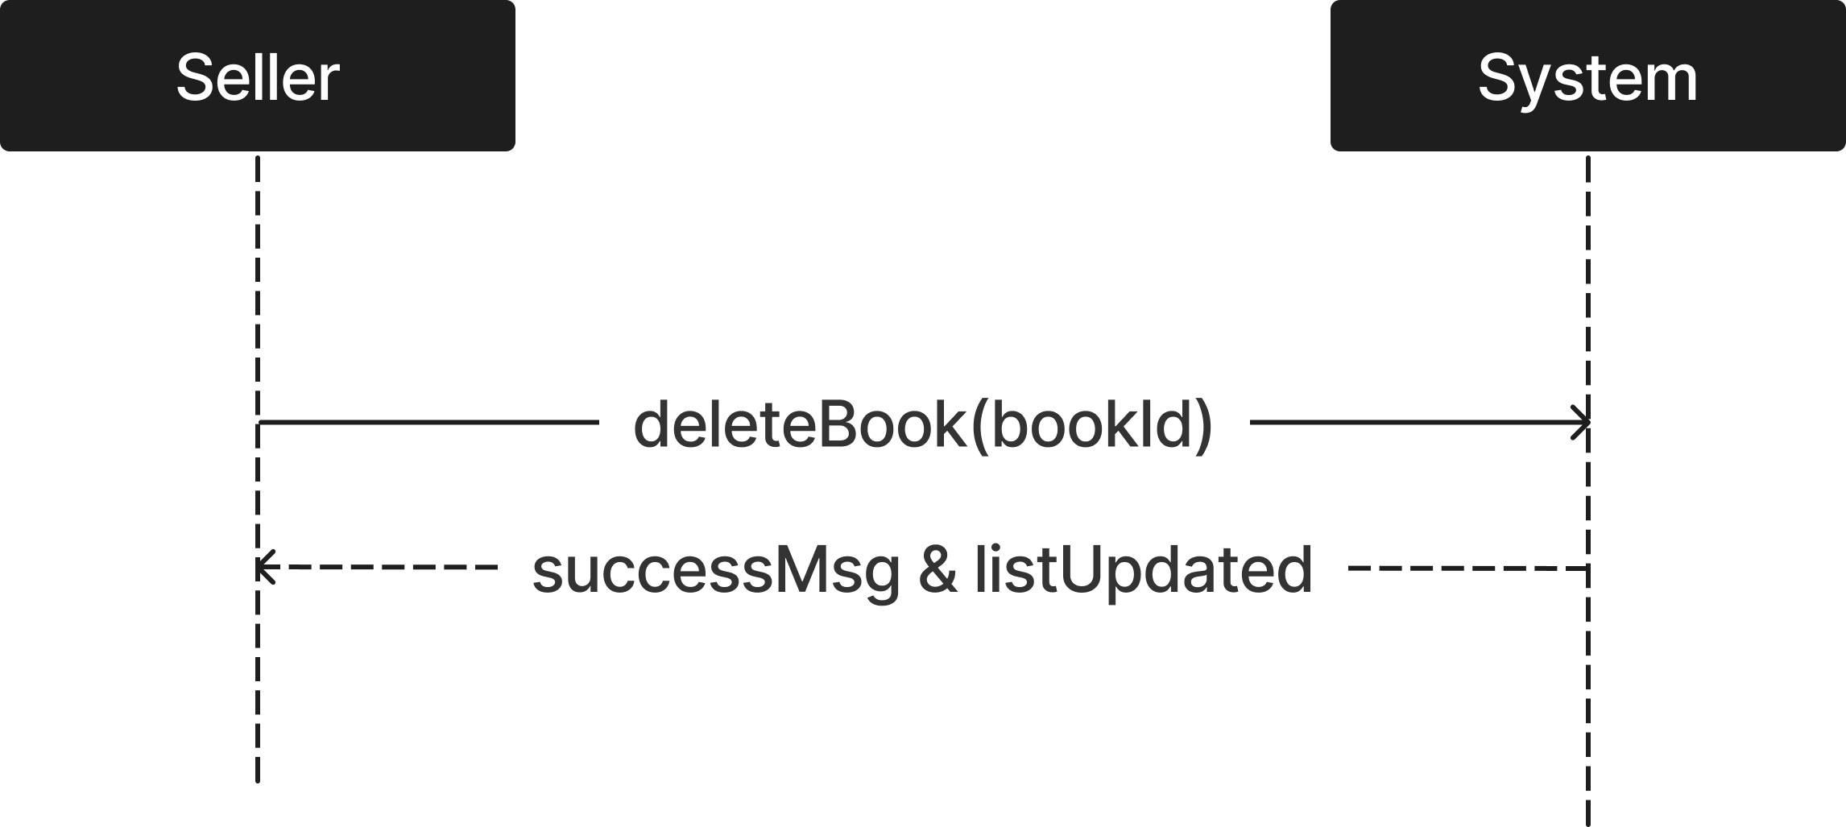
Figure 3-6 System Sequence Diagram of FEA-01: delete book

3.2.2 Operation Sequence Diagram
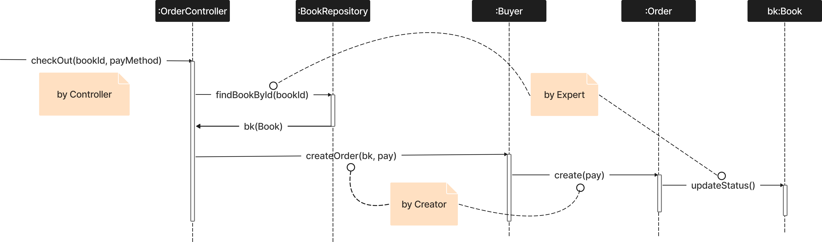
Figure 3-7 Sequence Diagram : checkOut
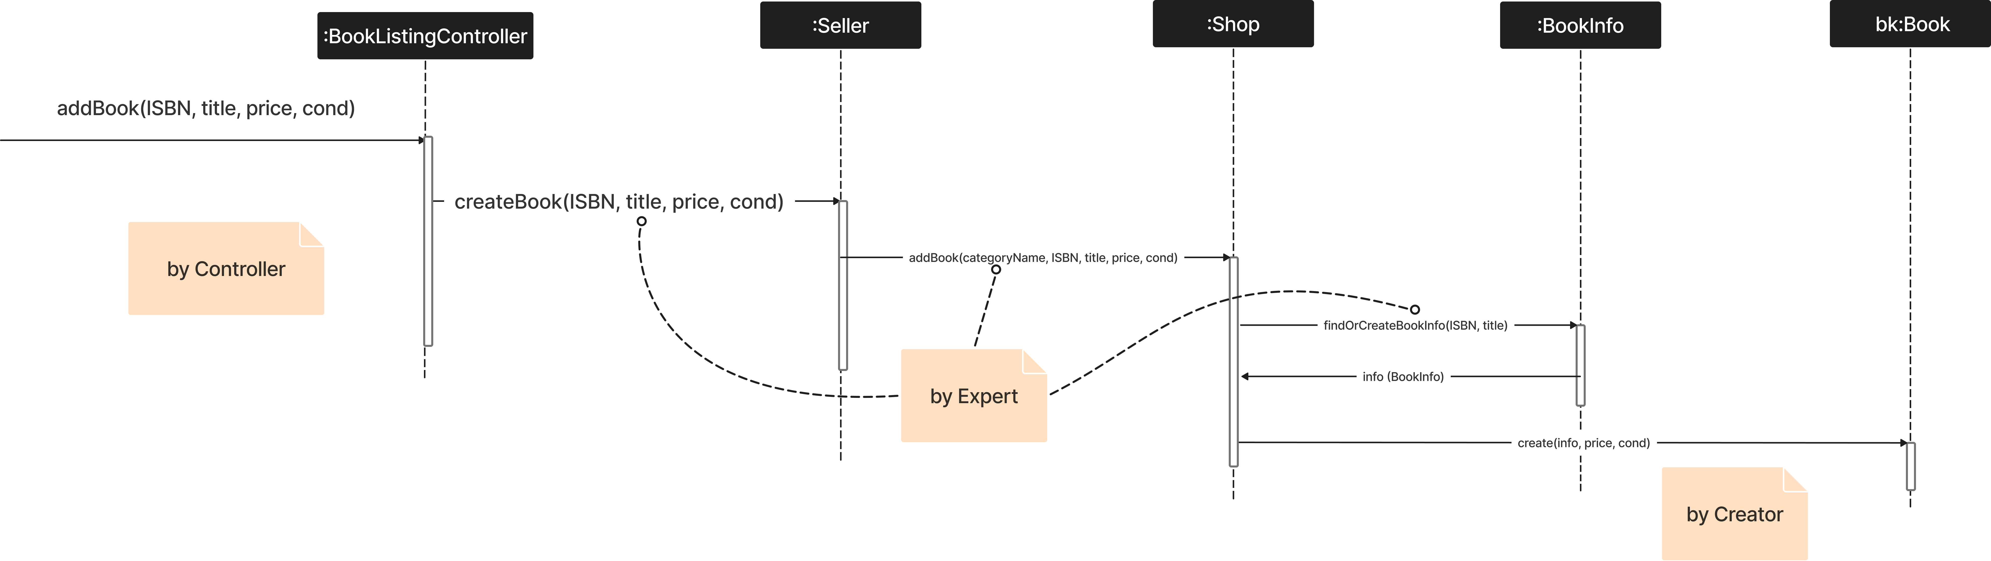
Figure 3-8 Sequence Diagram : addBook
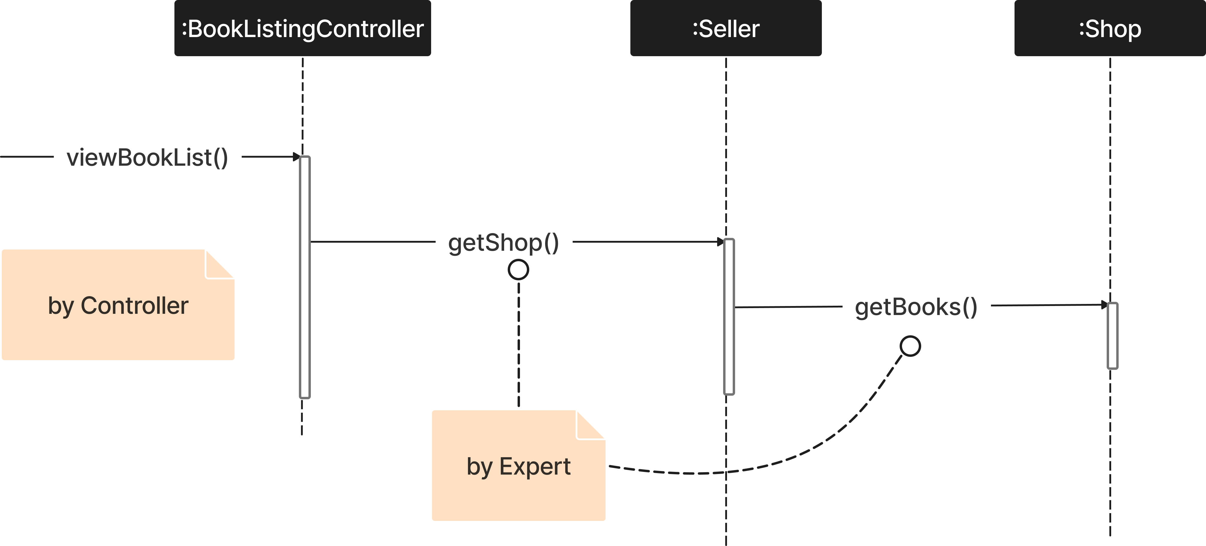
Figure 3-9 Sequence Diagram : viewBookList
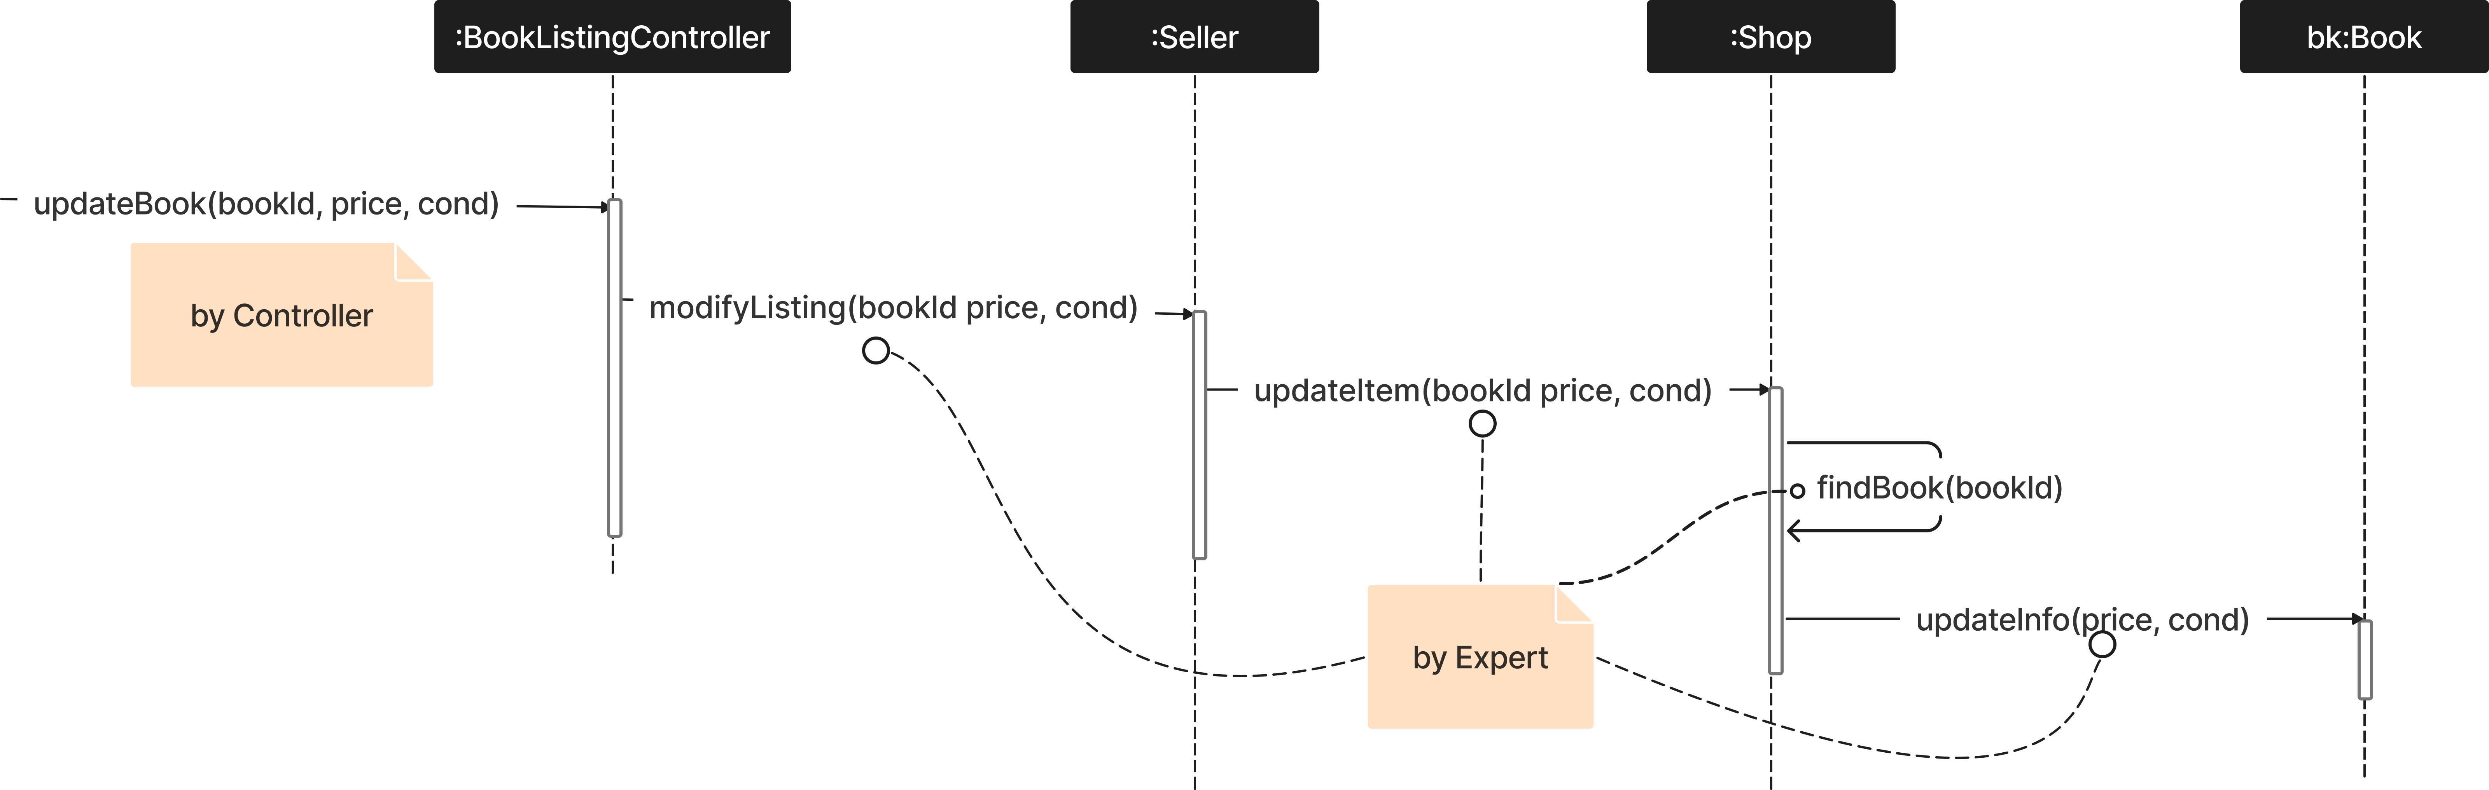
Figure 3-10 Sequence Diagram : updateBook
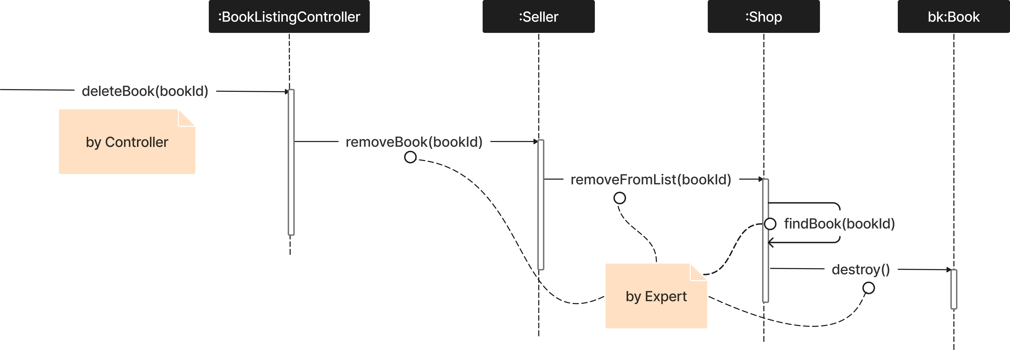
Figure 3-11 Sequence Diagram : deleteBook

3.3 Design Class Model
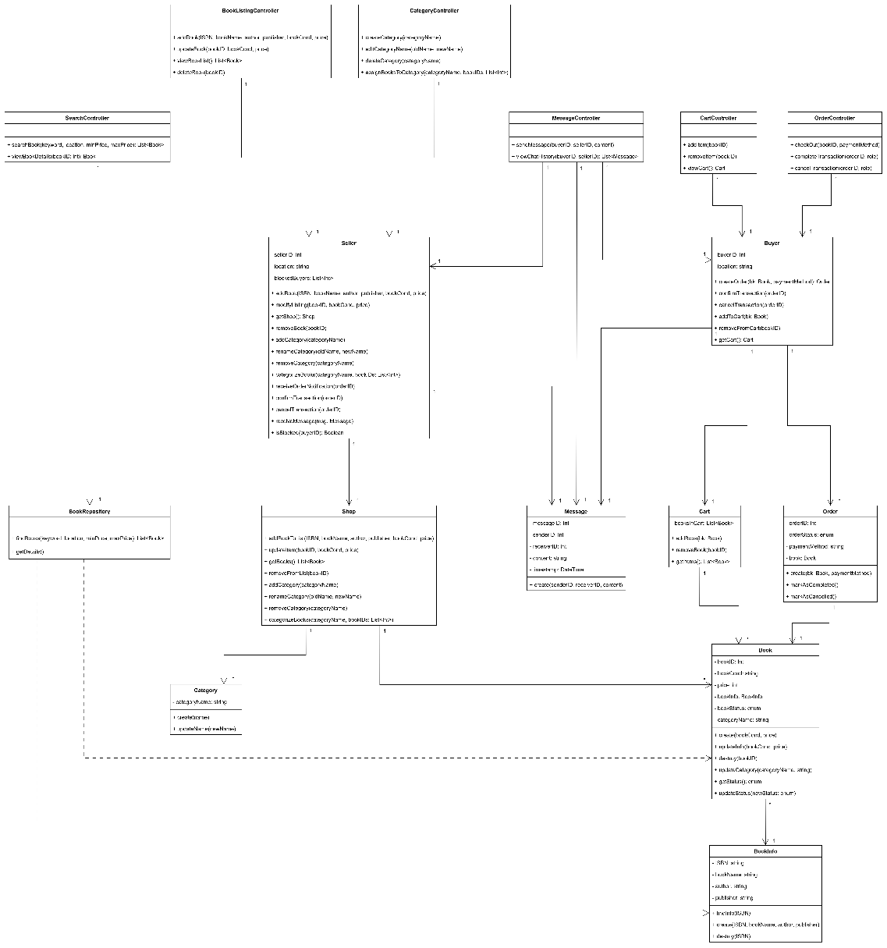

Figure 3-12 Design Class Model

4. Implementation Class Model

5. Programming

5.1 Snapshots of system execution

5.2 Source Code Listing

6. Unit Testing

6.1 Snapshots of testing result

6.2 Unit Testing Code Listing

7. Measurement
Homework | Time | Total Hours
HW #1 | 26/02/28 20:17~22:07 | 2.77h | 27.44h
 | 26/03/02 17:15~18:19
HW#2 | 26/03/09 14:30~16:00 | 4.5h
 | 26/03/13 13:00~16:00
HW#3 | 26/03/26 21:00~22:00 | 9.67h
 | 26/03/27 14:00~16:00
 | 26/03/30 10:00~12:00
 | 26/03/30 14:00~18:40
HW#4 | 26/04/11 12:00~18:15 | 10.5h
 | 26/04/12 15:00~16:30
 | 26/04/20 22:00~22:30
 | 26/04/22 16:00~18:15
HW#5 | 26/04/27 10:00~12:00 | 2h
 | 26/04/29 11:00~12:00 | 1h
 | 26/04/29 21:00~23:00 | 2h

